

**Douglas Bewiahn - 50038630**

**Relatorio**

**Descrição do Projeto:**

CliGest é uma aplicação com o foco em empresas do ramo da saúde e tem como objetivo agendamentos de consultas e gestão dos pacientes. Outras ferramentas similares estão disponíveis no mercado, como as aplicações Estela¹ e Consultorio.me² que também sao ferramentas de agendamento de consultas, porém o primeiro não permite o controle da agenda de mais de um profissional e em ambos não é possível a visualização semanal dos agendamentos. CliGest vai permitir o controle mais completo da agenda de mais de um profissional, com uma visão diária e semanal dos agendamentos, focado na simplicidade e eficiência para que seja uma ferramenta fácil de utilizar, permitindo que seu negócio esteja sempre bem controlado.

**Cenario Principal:**

Na tela inicial o utilizador seleciona a data e o médico que deseja consultar/agendar e visualiza através dos botões de horários as disponibilidades. O utilizador carrega no botão do horário desejado para criar um novo agendamento, uma nova janela abre onde é solicitado os dados necessários (paciente e especialidade), confere as informações e então carrega no botão salvar.

**Cenarios Secundarios:**

O utilizador carrega no botão “Pacientes/Médicos” localizado no topo da tela inicial, na nova janela aparece a lista de “Pacientes/Médicos” já cadastrados. O utilizador carrega no botão para criar um novo e informa todos os dados solicitados e carrega no botão “salvar”.

O utilizador carrega no botão “relatórios” localizado na tela inicial, na nova janela o utilizador carrega no botão do tipo de relatório que vai criar (diário, semanal e mensal), referente aos atendimentos efetuados na clínica, informa a data e carrega no botão “gerar” e o relatório solicitado aparece na tela.

*[1] Estela - Assistente para o agendamento de consultas. (2019). Homepage. Consultado em 01 dezembro 2019. Disponível em* [*https://www.estela.io/*](https://www.estela.io/)*.*

*[2] Consultorio.me - O Aplicativo ideal para profissionais da saude. (2019). Homepage. Consultado em 01 dezembro 2019. Disponível em* [*https://consultorio.me/*](https://consultorio.me/)*.*

**Manual do Utilizador**

**Tela Inicial :**

Utilizador seleciona o médico e a data que deseja consultar ou criar um novo agendamento :

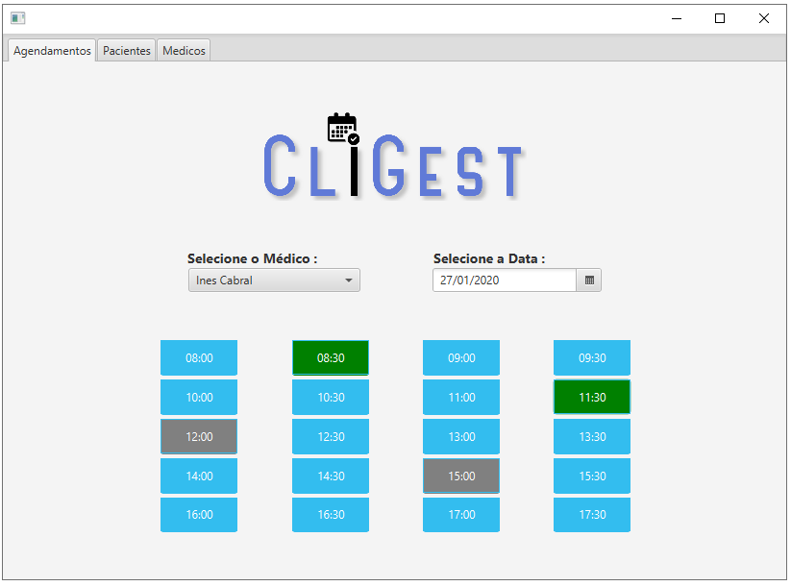

 Livre  Ocupado Confirmado

**Criar um novo agendamento :**

Para criar um novo agendamento, clicar no botão azul do horário desejado

Uma nova janela aparece para que seja informado o nome do paciente e a especialidade do médico selecionado que deseja agendar.

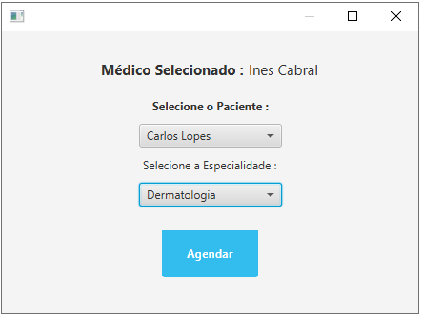

Após informar os dados solicitados clicar no botão agendar para criar o agendamento.

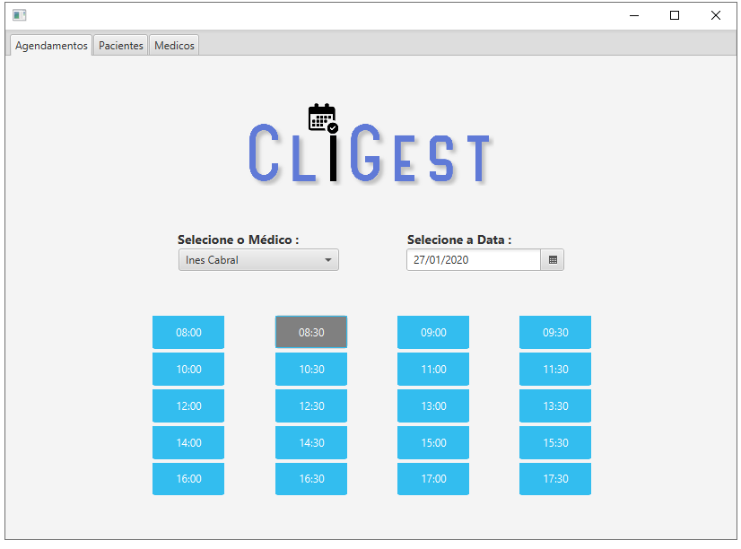

Com o novo agendamento criado, o botão que antes era azul muda para cinza, sinalizando que o horário não está mais disponível.

**Confirmar um agendamento :**

Na tela inicial de agendamento, clicar no botão cinza, com o horário já agendado que deseja confirmar.

Uma nova janela aparece com os dados do cliente e do médico, clicar no botão confirmar.

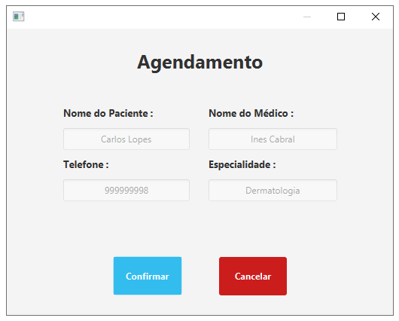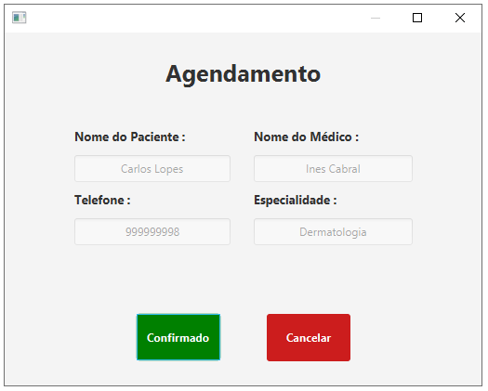

O botão muda para a cor verde e o agendamento esta confirmado.

**Cancelando um Agendamento :**

Clicar no botão de horário do agendamento que deseja cancelar ( azul ou cinza), na nova janela de agendamento que aparece, conferir os dados do agendamento e apertar o botão cancelar. O agendamento é cancelado e o horário volta a ficar azul e disponível na tela de agendamento.

**Criar um novo Paciente:**

Selecionar a aba pacientes, na nova janela clicar em criar novo paciente, preencher os campos solicitados e clicar no botão salvar.

**Obs.: para remover uma seguradora da lista, selecionar a mesma novamente.**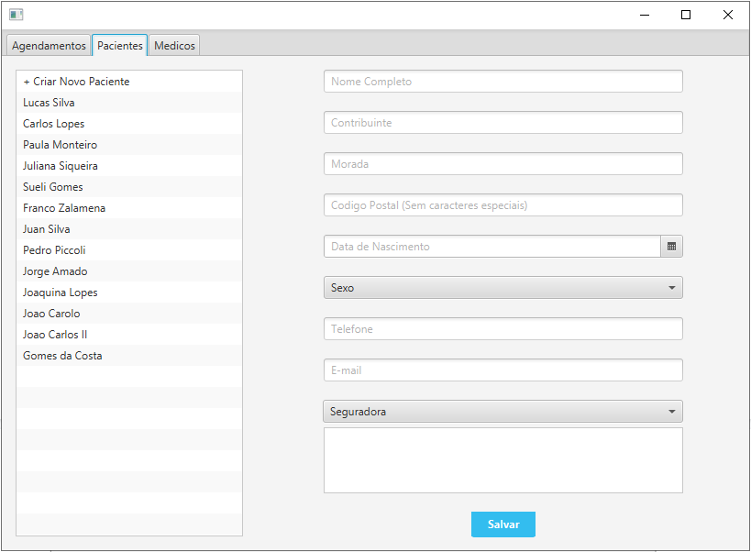

**Editar um paciente cadastrado :**

Na aba pacientes, selecionar o paciente que deseja alterar na lista, alterar os campos necessários e clicar em salvar.

**Obs.: para remover uma seguradora da lista, selecionar a mesma novamente.**

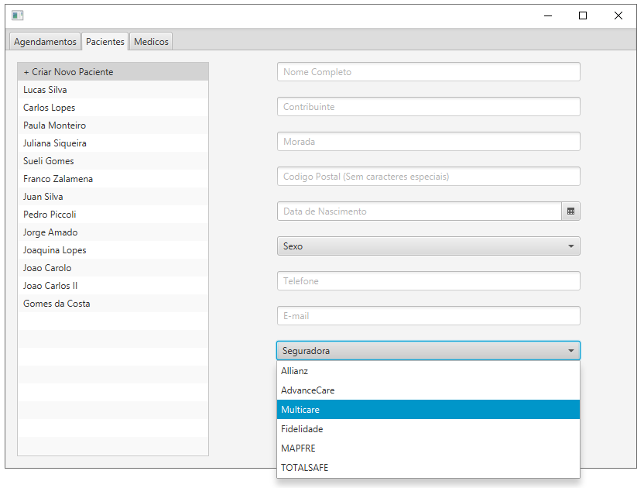

**Criar um novo médico:**

Selecionar a aba médicos e clicar em criar novo médico, preencher todos os campos solicitados e clicar em salvar.

**Obs.: para remover uma especialidade da lista, selecionar a mesma novamente.**

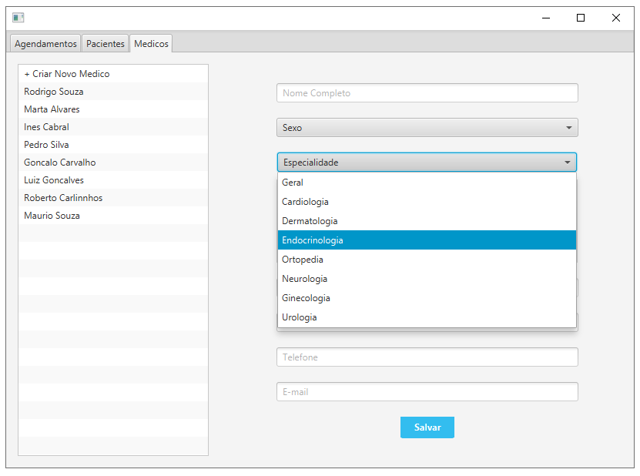

**Editar um médico cadastrado :**

Na aba médico, selecionar o médico que deseja alterar na lista, alterar os campos necessários e clicar em salvar.

**Obs.: para remover uma especialidade da lista, selecionar a mesma novamente.**

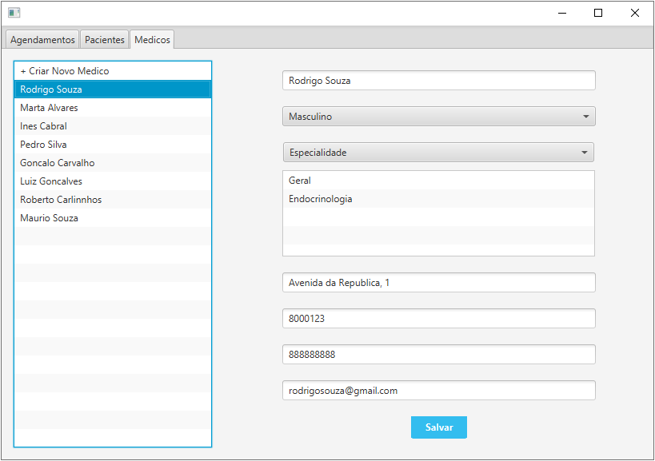

**Limitações e Melhorias :**

* Não é possível mudar os horários e a periodicidade dos atendimentos.
* Não é possível adicionar novas especialidades pela GUI, somente via banco de dados.
* Não é possível adicionar novas seguradoras pela GUI, somente via banco de dados.
* Visualizar de somente um médico por vez.
* Visualizar somente um dia por vez.
* Paciente não pode marcar consulta online

A aplicação tem como um foco a fácil utilização e a praticidade, portanto a melhoria na visualização das consultas permitindo uma visão semanal dos agendamentos e também a visão de mais de um médico por vez seriam as próximas melhorias, como também a possibilidade do próprio paciente agendar suas consultas.